Новый PSD-4 переключатель давления: Свободная конфигурация и изменяемый выходной сигнал
Клингенберг, Сентябрь 2017.
Больше функциональности в проверенном дизайне: c новым PSD-4 электронным переключателем давления, WIKA предлагает многофункциональное решение для автоматики.

Следующее развитие успешной модели PSD-30 дает расширенную гибкость в настройке построении системы автоматики: выходные сигналы (PNP/NPN, 4 … 20 mA or 0 … 10 V) конфигурируются самостоятельно, исходя из задачи. Выходной сигнал с изменяемым соотношением до 5:1, может быть настроен согласно измеряемому диапазону. Таким образом только один инструмент может реализовать много разных приложений и задач. Это также минимизирует количество разных приборов хранящихся для горячей замены на складах и дистрибьюторов и пользователей!
PSD-4 оборудован 9мм LED дисплеем с 14 сегментами, которые могут вращаться на 330°. Это позволяет уверенно читать показания при различных вариантах монтажа. В добавление расширенные диагностические функции информируют пользователя о состоянии прибора.
Также новый переключатель давления может выпускаться с версией IO-Link interface. С помощью этого стандарта коммуникационного интерфейса он может легко встраиваться и параметризоваться в существующих системах. Наличие UL и EAC сертификатов позволяет использовать PSD-4 по всему миру.

WIKA Alexander Wiegand SE & Co. KG
Alexander-Wiegand-Straße 30
63911 Klingenberg/Germany
Tel. +49 9372 132-0
Fax +49 9372 132-406
vertrieb@wika.com
www.wika.de

WIKA фотография:
Переключатель давления PSD-4

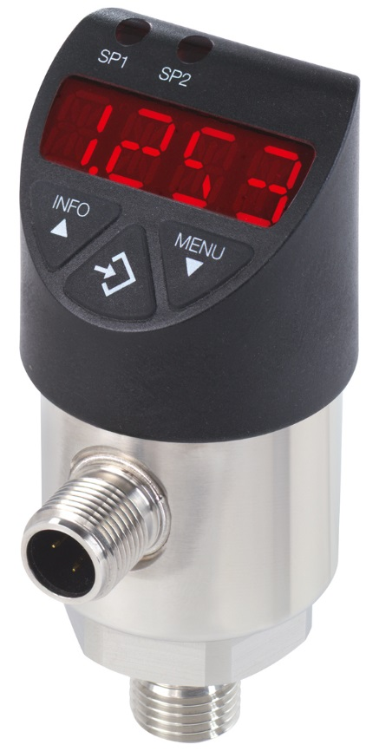

Редакция:
WIKA Alexander Wiegand SE & Co. KG
André Habel Nunes
Marketing Services
Alexander-Wiegand-Straße 30
63911 Klingenberg/Germany
Tel. +49 9372 132-8010
Fax +49 9372 132-8008010
andre.habel-nunes@wika.com
www.wika.de

WIKA press release 13/2017

